ПАМЯТКА ПО ПРОФИЛАКТИКЕ БОТУЛИЗМА

Ботулизм – это отравление токсинами бактерий ботулизма, которое протекает с симптомами тяжелого поражения нервной системы.

Чем опасен ботулизм?
Токсин ботулизма очень опасен, по силе воздействия на организм он несомненный лидер среди большинства химических и биологических ядов. Опасность этих токсинов заключается ещё и том, что обнаружить их "на вкус и цвет" невозможно. Ни маринад, ни рассол не изменят своего вкуса или прозрачности. Ядовитые свойства ботулотоксина под влиянием пищеварительных ферментов могут усиливаться в десятки и сотни раз. Летальность среди больных составляет до 30%.

Где обитают возбудители?
Возбудители ботулизма широко распространены в природе. Вегетативные формы и споры обнаруживаются в кишечнике различных домашних, и в особенности диких животных, водоплавающих птиц, рыб. Попадая во внешнюю среду, они накапливаются и длительно сохраняются в виде спор.
Таким образом, источником инфекции могут быть животные, рыбы, птицы, а факторами передачи содержимое их кишечника и зараженная спорами почва. Практически все пищевые продукты, загрязненные почвой или содержимым кишечника животных, птиц, рыб могут содержать споры или возбудители ботулизма. Это могут быть консервы, особенно домашнего приготовления, копченые, вяленые мясные и рыбные изделия.

При каких условиях развивается заболевание?
- Первое условие - в продукты должны попасть жизнеспособные бактерии или споры.
- Второе условие - при приготовлении не соблюдены правила термической обработки.
- Самое главное условие - в емкости с продуктом должны создаться благоприятные для возбудителя условия (анаэробные или близкие к ним).
- И самое последнее - может быть достаточно съесть даже одну ложку или один кусочек.
Какие продукты чаще всего становятся причиной заболевания?
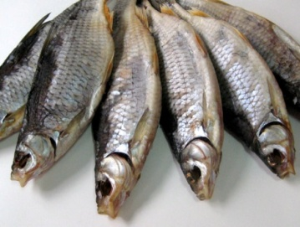
Чаще всего регистрируются заболевания, связанные с употреблением грибов домашнего консервирования, овощных (кабачковая икра) и мясных консервов, копченой или вяленой рыбы. В Амурской области - копченная и вяленая рыба. Как правило, заболевает несколько человек сразу (групповые или семейные) вспышки.
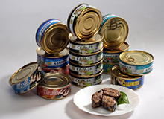
Часто бывает так: несколько человек ели из одной и той же банки, а заболели не все. Некоторые ученые предполагают, что это связано это с "гнёздным" накоплением токсина. Особенно в "неперемешиваемых" продуктах (рыба, мясо, в меньшей степени грибы и овощи). Кроме продуктов домашнего приготовления причиной заболевания могут стать консервы заводского приготовления.

Каковы симптомы и течение заболевания?
Инкубационный период при ботулизме продолжается до суток, реже до 2-3 дней и очень редко (в единичных описаниях) - до 9 и даже 12 дней. Чем короче этот период, тем более тяжело протекает заболевание, т.е. большее количество токсина попало в организм.
Заболевание, как правило, начинается внезапно. Больные не заразны. Первые признаки ботулизма: слабость, головокружение, головная боль, сухость во рту. Температура при этом может оставаться нормальной или повышается совсем немного, до 36,9°- 37,2°. Может быть тошнота или рвота, вздутие живота, жидким и частым (4 - 10 раз в сутки) стулом. Спустя несколько часов, а иногда и через 1 - 2 дня появляются присущие ботулизму расстройства зрения. Веки опускаются, зрачки расширены, двигать глазными яблоками становится трудно. Одновременно или чуть позже развивается парез лицевых мышц: носогубные складки разглаживаются, исчезают морщины, лицо напоминает маску. Может наступить расстройство дыхания и даже смерть от удушья.

Чем помочь заболевшему?
Больные с симптомами ботулизма нуждаются в обязательной госпитализации в стационар. Всем больным, независимо от сроков заболевания, уже на догоспитальном этапе (в том числе прямо дома) показано промывание желудка до получения чистых промывных вод.
Удаление содержимого желудка может быть достигнуто рефлекторным вызыванием рвоты.

Какие существуют меры профилактики ботулизма?
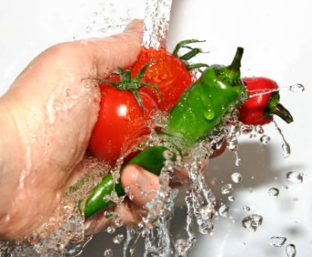
- В вопросах профилактики ботулизма основным является чистота сырья. Поэтому чем чище отмыты овощи перед консервированием, чем тщательнее промыта рыба перед посолом, тем меньше вероятность попадания в продукт возбудителя ботулизма. Рыбу перед посолом в домашних условиях необходимо освободить от внутренностей, тщательно промыть наружную и внутреннюю поверхности.
- При домашнем консервировании, особенно овощей, содержащих мало природной кислоты, необходимо добавлять по рецептуре уксусную, лимонную кислоты, т. к. возбудитель ботулизма не любит кислую среду.
- Лучше всего засолку и маринование производить в емкостях со свободным доступом воздуха в связи с тем, что образование токсина ботулизма происходит в условиях отсутствия кислорода (в герметично закрытых банках).
- Стерилизацию консервированных продуктов производить при температуре 80 градусов в течение 15-30 минут.
- При консервировании в банках необходимо знать, что выработка токсина не происходит при наличии в среде 8% поваренной соли или 55% сахара.
- Важно хорошо простерилизовать банки и крышки непосредственно перед закладкой в них продуктов. Малейшее вздутие крышки — причина для категорического отказа от употребления в пищу содержимого данной банки.
- Хранить консервированные продукты нужно при температуре ниже +14 градусов, т.к. при этом выработка токсина прекращается.
- Также нужно категорически исключить приобретение изготовленных в домашних условиях консервов, вяленой, копченной, соленой рыбы и других продуктов питания в местах незаконной торговли у частных лиц.
- В связи с тем, что токсин разрушается при кипячении, в качестве профилактических мер рекомендуется повторная термическая обработка (15-20 мин.) только что открытых заготовленных банок перед их употреблением.

Придерживайтесь этих несложных правил, это поможет уберечь Вас и Ваших близких!

